Чародейкою ЗимоюОколдован, лес стоит —И под снежной бахромою,Неподвижною, немою,Чудной жизнью он блестит.
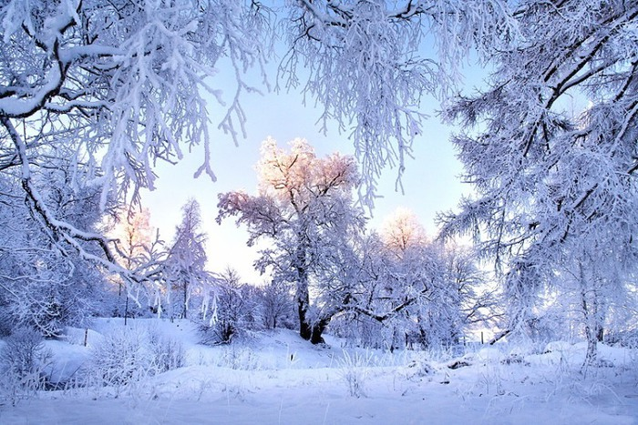
И стоит он, околдован,-Не мертвец и не живой —Сном волшебным очарован,Весь опутан, весь окованЛегкой цепью пуховой…
Солнце зимнее ли мещетНа него свой луч косой —В нем ничто не затрепещет,Он весь вспыхнет и заблещетОслепительной красой.

